Rapport de Projet :
Analyseur et Rendu Graphique NanoML

Étudiants : Cinar Songul & Guilbert Maxime
Formation : L2 SDN, Université Catholique de Lille
I. Introduction
A. Le problème
L'objectif de ce projet est de développer un outil capable de lire un fichier au format NanoML (un dérivé simplifié du XML) pour en générer une représentation graphique en ASCII. Le programme doit transformer un texte balisé en une structure d'arbre en mémoire, puis parcourir cet arbre pour afficher des boîtes imbriquées respectant une largeur stricte de 50 colonnes.
B. Les impératifs et contraintes
1. Contraintes techniques
Le projet respecte les exigences suivantes :
- Utilisation du langage C standard.
- Compilation sans avertissement avec les options -Wall -Wextra.
- Découpage modulaire : un Lexer pour la lecture, un Analyseur pour la syntaxe, et un module Rendu pour l'affichage.
- Gestion rigoureuse de la mémoire lors de la création de l'arbre syntaxique.
2. L'équipe
Le projet a été réalisé en binôme par Maxime Guilbert et Songul Cinar.
3. Le mode de travail
Nous avons travaillé en session à l’école lors de nos journées libres, ou bien en appel pour nous entraider. Nous avons de plus utilisé git, grâce auquel on a pu travailler en même temps sur le projet sans casser le code de notre camarade.
C. Présentation du plan du rapport
Ce rapport détaille la conception de l'arbre n-aire, le fonctionnement du Lexer mot par mot, les défis algorithmiques du rendu graphique et le bilan final du projet.

II. Développement
A. Compréhension du sujet et organisation initiale
Nous avons identifié que le projet reposait sur trois étapes : transformer le fichier en jetons (Tokens), construire un arbre de types (t_noeud), et enfin calculer l'espace disponible pour chaque mot dans les bordures.
B. Conception des structures de données
Le choix s'est porté sur un arbre n-aire où chaque noeud possède un type (DOCUMENT, SECTION, TEXTE, etc.), un pointeur vers son premier fils et un pointeur vers son frère suivant. Cette structure permet une récursivité naturelle pour gérer l'imbrication infinie des balises.
C. Gestion du module de Rendu
Le rendu est la partie la plus complexe car il doit maintenir une colonne actuelle pour savoir quand sauter à la ligne.
- afficher_bordure_horizontale() : Calcule le nombre de tirets nécessaires en fonction de la profondeur (le prefixe) pour que la boîte fasse exactement 50 caractères.
- terminer_ligne() : Remplit le vide par des espaces et ferme les pipes (|) à droite de manière symétrique.
D. Implémentation du Lexer et de l'Analyseur
- Lexer : Initialement, le lexer lisait des blocs de texte entiers. Cela empêchait le retour à la ligne automatique. Nous l'avons modifié pour qu'il s'arrête à chaque espace, renvoyant ainsi des mots individuels.
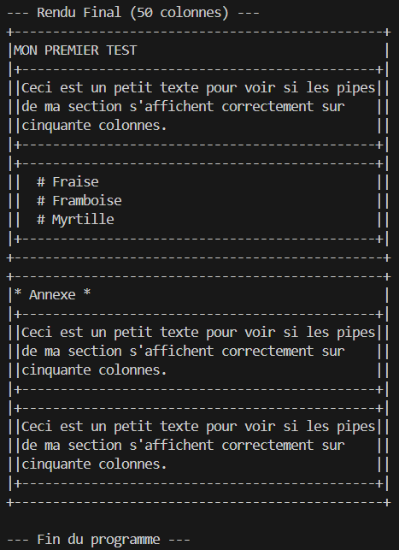
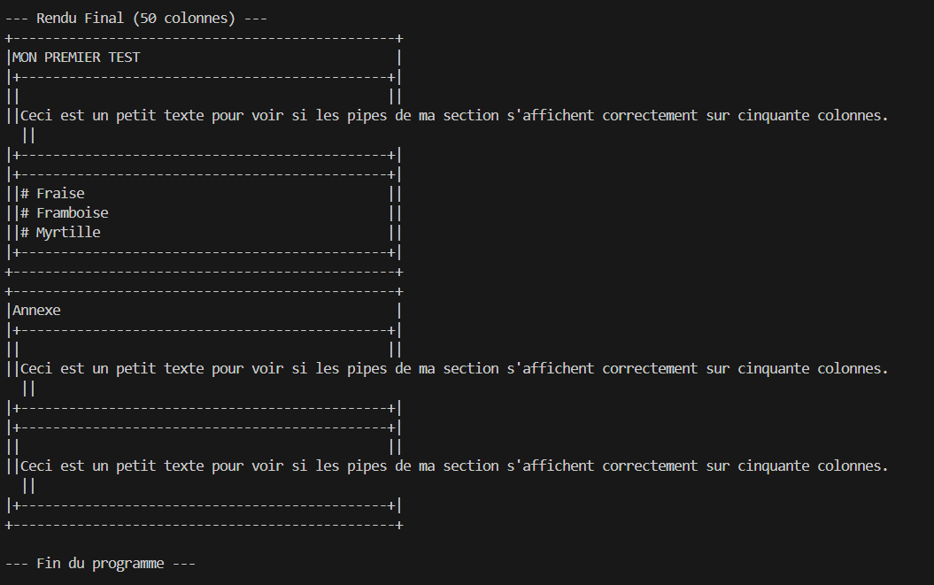
- Analyseur : Il consomme les jetons et crée les nœuds de l’arbre un par un en utilisant mon_premier_fils et mon_frere_suivant.
E. Choix techniques et justifications
- Récursivité : La fonction parcourir_et_afficher utilise la récursion pour transmettre un prefixe (ex: ||) aux fils. Cela garantit que chaque niveau d'imbrication connaît ses bordures parentes.
- Filtrage du texte : Nous avons choisi d'ignorer les noeuds de texte ne contenant que des espaces pour éviter que les retours à la ligne du fichier source ne créent des lignes vides dans le rendu final.
F. Limitations et bugs identifiés
- Gestion des mots longs : Si un mot unique dépassait 50 caractères moins les bordures, il brisait la structure initiale du rendu. Nous avons donc implémenté une fonction de découpe récursive dans afficher_mot. Désormais, le programme calcule l'espace interne disponible et segmente automatiquement les mots trop longs sur plusieurs lignes, garantissant ainsi l'intégrité visuelle des bordures quelles que soient les données saisies.

- Support de l'encodage UTF-8 (Caractères accentués) : Un bug critique est apparu lors de l'affichage de mots contenant des accents (é, à, û). En C, ces caractères occupent deux octets en mémoire (UTF-8) mais ne prennent qu'une seule place à l'écran.
  - Le problème : La fonction strlen() comptait deux unités pour un "é", décalant ainsi la bordure droite vers la gauche (création d'un trou).
  - La solution binaire : Nous avons implémenté une fonction utilitaire est_octet_suite utilisant un masque binaire (0xC0).
  - Synchronisation du flux : Cette fonction identifie les octets de suite (commençant par les bits 10) pour ne pas les comptabiliser dans la variable colonne_actuelle.
  - Résultat : L'alignement est désormais parfait, car le programme distingue la taille mémoire du texte de sa largeur visuelle réelle.
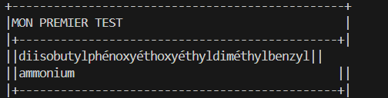

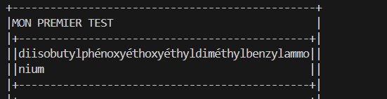

- Profondeur d'imbrication : Avec un préfixe limité à 100 caractères, une structure trop profonde pourrait causer un débordement de tampon.

III. Conclusion
A. Bilan du projet
1. Différences entre attentes et réalisations
Le projet répond aux exigences de base car toutes les fonctionnalités d'analyse et de rendu demandées sont implémentées et opérationnelles. L'analyseur syntaxique parvient à construire un arbre n-aire complet à partir du fichier source, et toutes les balises spécifiques au format NanoML, telles que <important>, <liste> ou <item>, sont désormais reconnues et traitées sans erreur. Le moteur de rendu produit un affichage ASCII stable qui respecte strictement la largeur de 50 colonnes imposée. De plus, nous avons intégré une gestion robuste des mots longs et des caractères accentués (UTF-8), garantissant que les bordures du tableau restent parfaitement alignées quelles que soient les données textuelles saisies.
2. Solutions pour les points non atteints
Certaines options de flexibilité, comme la possibilité de modifier dynamiquement la largeur du rendu, n'ont pas pu être finalisées dans le temps imparti. Pour y remédier, une solution consisterait à passer la largeur souhaitée en argument lors de l'exécution du programme afin d'adapter l'affichage à différents terminaux. Par ailleurs, le rendu est actuellement limité à une sortie console ; l'implémentation d'une fonction d'exportation permettrait de sauvegarder directement le résultat final dans un fichier texte structuré pour une utilisation ultérieure.
B. Au-delà du cadre du projet
1. Gain d'expérience de l'équipe
Ce projet a constitué un exercice d'ingénierie logicielle complet qui nous a permis de :
  - Approfondir la manipulation de structures dynamiques : La gestion d'un arbre n-aire avec des pointeurs vers fils et frères a renforcé notre compréhension de l'allocation mémoire complexe en C.
  - Maîtriser la chaîne de compilation : Comprendre le flux allant du caractère brut (Lexer) à l'unité logique (Analyseur) jusqu'au rendu final.
  - Utiliser des outils de versionnage : L'utilisation de GitHub a été déterminante pour synchroniser notre travail en binôme, gérer les conflits de code et conserver un historique des versions stables du projet.
  - Résoudre des problématiques de bas niveau : La gestion des masques binaires pour l'UTF-8 nous a sensibilisés à la différence entre représentation mémoire et affichage visuel.
2. Application à de nouveaux contextes
Les compétences acquises durant ce développement sont directement transposables à plusieurs domaines de l'informatique :
  - Création de compilateurs ou d'interprétateurs : La base de notre analyseur syntaxique peut être étendue pour traiter des langages de programmation plus complexes.
  - Générateurs de documentation : Le moteur de rendu pourrait être adapté pour transformer des commentaires de code en fichiers d'aide structurés.
  - Développement de protocoles de communication : La logique de "parsing" de flux de données est essentielle pour la création de protocoles réseau personnalisés.
3. Suite à donner au projet
Plusieurs perspectives d'évolution sont envisageables pour transformer cet outil de rendu en un produit plus complet :
  - Persistance du rendu : Implémenter une fonction d'exportation permettant de sauvegarder le rendu ASCII final dans un fichier .txt ou .doc au lieu d'un simple affichage console.
  - Enrichissement visuel : L'intégration de codes ANSI permettrait d'ajouter des couleurs (par exemple, du rouge pour la balise <important>), améliorant ainsi la lisibilité du document.
  - Flexibilité du format : Ajouter une option en ligne de commande pour définir dynamiquement la largeur du rendu (actuellement fixée à 50 colonnes) selon les besoins de l'utilisateur.

